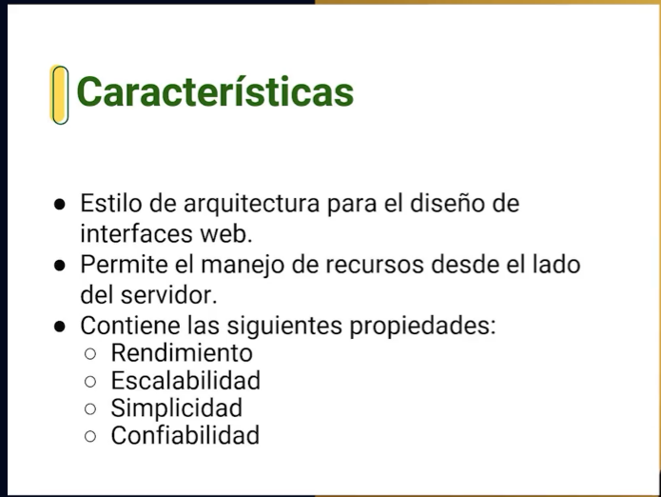
Api REST CARACTERISTICAS
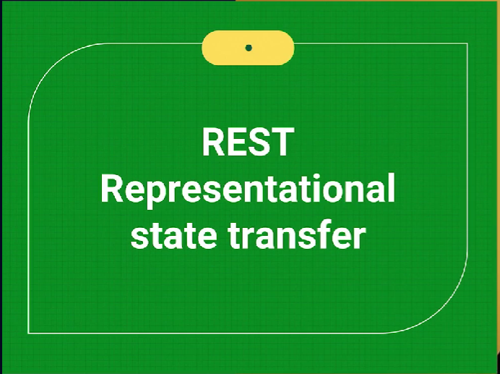

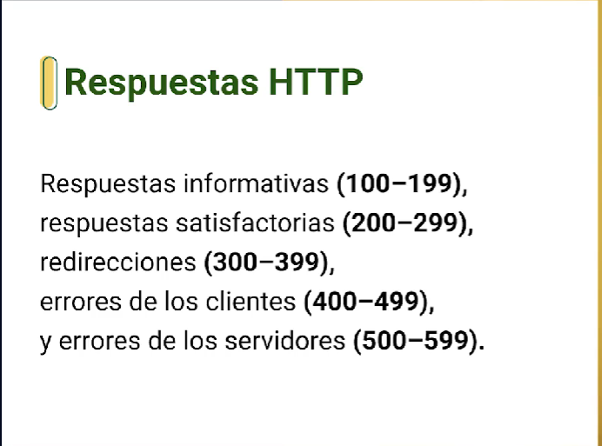
Comando para saber los tipos de aplicación que se pueden crear con c#
dotnet new –list
Crear un nuevo proyecto WEBAPI
dotnet new webapi

Correr proyecto y que escuche siempre cambios
dotnet watch run

Minimal API vs. Web API
Minimal API
Una “Minimal API” es una API que proporciona solo las funcionalidades esenciales para cumplir con sus requisitos. Se enfoca en ser simple, rápida y fácil de utilizar. Una Minimal API solo incluirá los recursos y los métodos HTTP necesarios para cumplir con las necesidades de los usuarios.
- Nueva plantilla con un estilo minimalista
- Utiliza mapeo de rutas con funciones.
- Utiliza las ultimas mejoras de C# y .NET para disminuir las líneas de código
- Orientado a proyectos pequeños, demos, microservicios y azure functions.
- Facilita la curva de aprendizaje de APIs en .NET
- Complejo de escalar en proyectos de alta complejidad.
- Si el proyecto crece y tiene demasiados Endpoints el minimal API NO está diseñado para proyectos con varios endpoints (solo proyectos simples)
(dotdet new web)
ste enfoque se utiliza a menudo cuando se quiere crear una API que sea simple y fácil de usar, pero que también sea altamente eficiente.
Web Api
Web API, por otro lado, es un enfoque en el que se crea una API que se integra con la web y permite a los clientes acceder a los recursos a través de la web.
Esta API utiliza tecnologías web estándar, como HTTP y JSON, para comunicarse con los clientes y permitirles acceder a los recursos.
(dotnet new webapi)
A diferencia de una Minimal API, una Web API suele incluir una amplia gama de operaciones y recursos, lo que permite a los clientes realizar una amplia gama de acciones a través de la API.
- Utiliza modelo MVC para estructurar el código (sin utilizar la vista)
- Se puede utilizar para proyectos de cualquier tamaño
- Más sencillo de escalar ( utilizar más modelos, más recursos, etc)

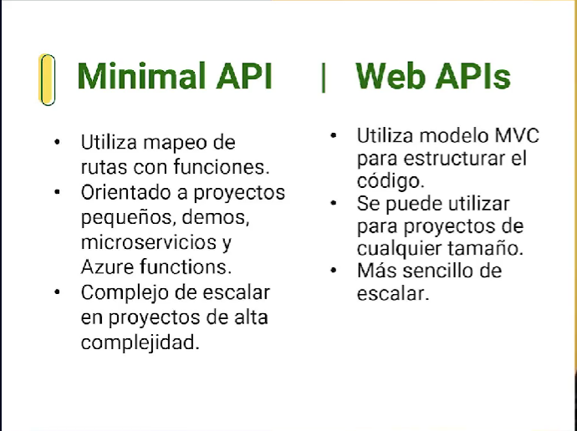
Middlewares
